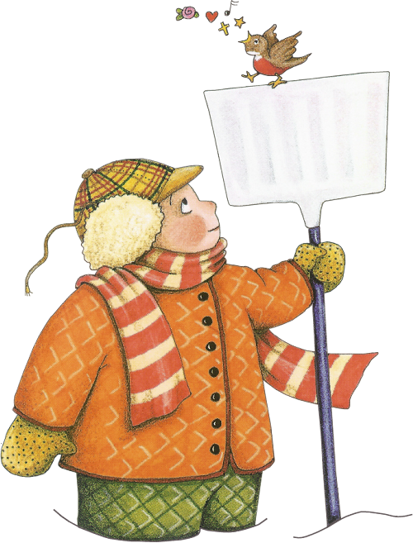

Прогулка- это источник новых впечатлений и радостных эмоций. Если продумать игры на прогулке с малышом заранее, то после нее он будет чувствовать себя бодрым и веселым, узнает много нового.
Хорошо, если ребенок зимой находится на свежем воздухе до 4-5 часов в день. Нужно постепенно приучать малыша выходить на улицу в любую погоду, все зависит от самочувствия ребенка, степени его закаленности, подвижности, температуры воздуха, от того, как он переносит мороз, ветер, влажность воздуха.
Вот несколько вариантов зимних игр, которые помогут ребенку не скучать и не мерзнуть на прогулке, одновременно развивая у него ловкость, выносливость.
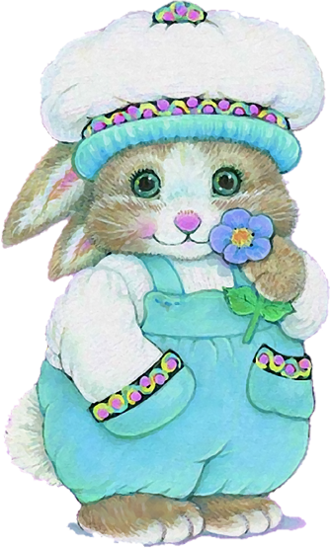
« Зайка беленький сидит »
В игре участвуют мама и ребенок.
Мама читает стихотворение.
Ребенок выполняет движения,
в которых она говорит:

Зайка беленький сидит – малыш садится на корточки.
Он ушами шевелит – поднимает вверх руки и шевелит попеременно то правой, то левой ладошкой.
Зайке холодно сидеть, надо лапочки погреть (встают и хлопают)
Зайке холодно стоять – прижимает согнутые в локтях руки – получаются лапки зайца.
Зайка хочет погулять – ребенок переступает с ноги на ногу, приседает.
Зайка мишку увидал – мама изображает медведя, рычит.
Зайка – прыг, и ускакал – малыш старается ускакать от медведя.

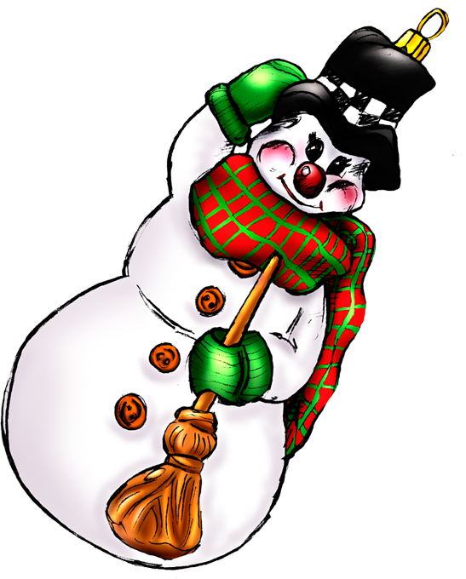
« С кочки на кочку »
Мама чертит на снегу круги диаметром 30- 40см.
Расстояние между кругами 40- 50см.
Малыш выступает в роли лягушонка.
Ему надо прыгать с кочки на кочку.

« Сбеги с горочки »
Мама предлагает ребенку забраться на небольшую горку с пологим склоном, а потом медленно сбежать вниз, к ней.
« Меткий стрелок »
Вместе с ребенком сделать куличики из снега, выстроить их в ряд, поместить друг на друга. Научит лепить снежки, предложить снежком попасть в куличик.
« Барьеры »
Взрослый лопатой собирает снег и превращает его в барьеры различной величины. Ребенок быстро перебирается через все барьеры, не задев их.
« Снеговик »
Малыш вместе с мамой строит снеговика.
« Катание с горки »
Катание на горке способствует развитию вестибулярного аппарата, двигательной активности; возникновению положительных эмоций.
« Ледяные дорожки »
Эта игра помогает ребенку удерживать равновесие на льду. Выполняется с помощью взрослых.
« Крепость »
Вместе с ребенком строится снежная крепость. Попросите ребенка принести снег в лопатке, учите его делать снежки. Показываете, катая маленький снежок, как он становится большим комом. Ставьте большие комья друг на друга.
« Следопыт »
Взрослый идет по чистому снегу, стараясь делать шаги как можно меньше. Задача ребенка – идти по следам, попадая след в след.

Что пригодится на зимней прогулке:

Санки, ведерко, лопатка, формочки, два совка – для ребенка и для взрослого, машинка – самосвал, мячик, седушка (удобный коврик для малыша – незаменим, если ребенок захочет присесть или встать на колени).

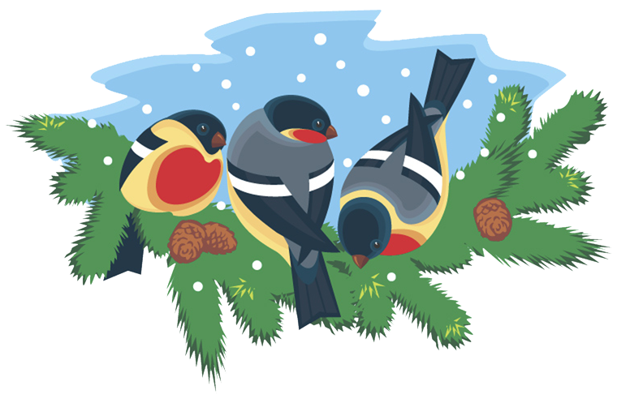
Гуляйте на здоровье!

